# Смирнова А.М.

# Консультация для родителей

**«Игры с конструктором LEGO»**

Какой же ребенок не любит играть с конструктором LEGO?

Игры с LEGO - конструктором выступают способом исследования и ориентации ребенка в реальном мире. Дети учатся с момента рождения. Они прикасаются к предметам, берут их в руки, передвигают - и так исследуют мир вокруг себя. Для малышей основой обучения должна быть игра - в ее процессе они начинают подражать взрослым, пробовать свои силы, фантазировать, экспериментировать. Игра предоставляет детям огромные возможности для физического, эстетического и социального развития.

***Как сделать конструктор «LEGO» добрым помощником в целостном развитии детей?***

Начнем с выбора конструктора.

**Какой конструктор «ЛЕГО» выбрать для**

**совместной деятельности с ребенком?**

Конструкторы «ЛЕГО» различаются не только по тематике, но и по возрастным характеристикам. Следуя девизу «большие блоки - для маленьких рук», компания «ЛЕГО» выпускает конструкторы с деталями разной величины:

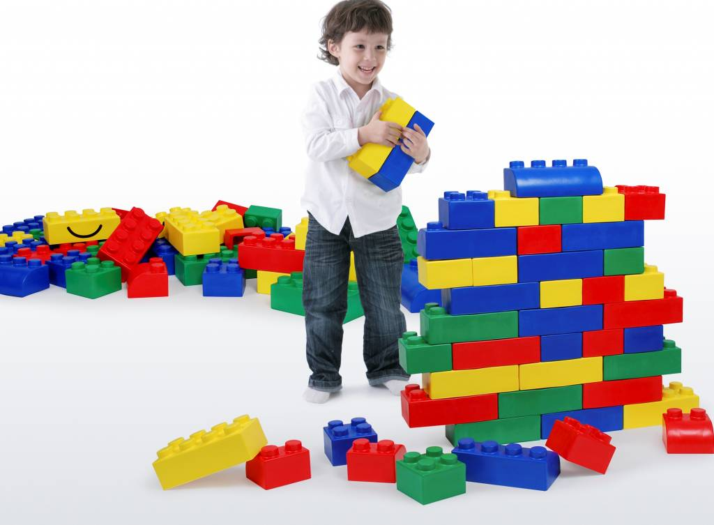

* **LEGO Soft** создан специально для детей от 1,5 до 2 лет. Блоки настолько большие, что конструктор может относиться к разряду напольных игр. Блоки не просто удобно берутся маленькими руками, они еще мягкие на ощупь, что снижает возможность травматизма. Конечно, такой конструктор разместить дома, в обычной квартире, будет проблематично. А вот в детских садах, развивающих центрах его можно используют очень активно.

**С помощью LEGO Soft ребёнок:**

agt_action_success_5955.png познакомится с формами и цветами;

agt_action_success_5955.png научится строить стены, здания, фигуры людей и животных;

agt_action_success_5955.png узнает про устойчивость и скрепление деталей;

 расширит словарный запас.



С ним весело изучать мир вокруг и меняет его как хочется. Превращать башню в человека, а стенку в полосу препятствий. А так же улучшать координацию и моторные навыки, развитие которых так важно в этом возрасте.

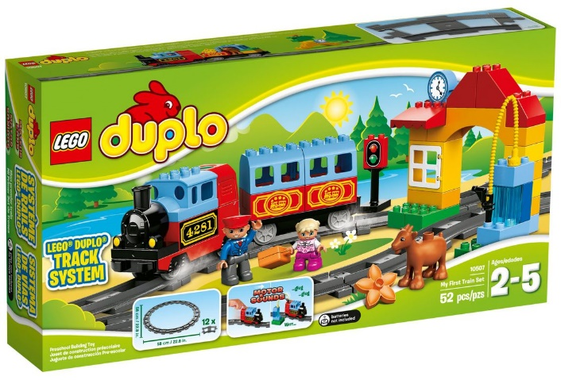

* среди всех конструкторов для малышей первенство, совершенно

заслуженно, принадлежит хорошо знакомой родителям линейке **LEGO- DUPLO** (предназначен для детей от 2 до 4 лет). Данный конструктор состоит из крупных деталей-кирпичиков ярких цветов, минифигурок (людей и животных), которые не разбираются на части.

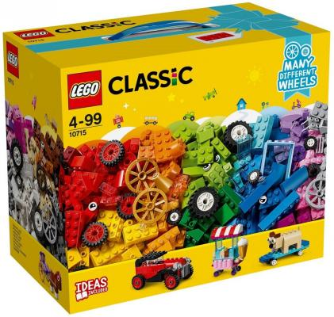

* начиная с 4-5 лет, дети могут строить уже из стандартных блоков конструкторов серии **LEGO Dasta** или **LEGO Sistem, LEGO Classic**. Конструирование из деталей этих серий требует точных действий, приложения силы для скрепления деталей. Детали так малы, что брать их получается исключительно двумя пальцами.
* 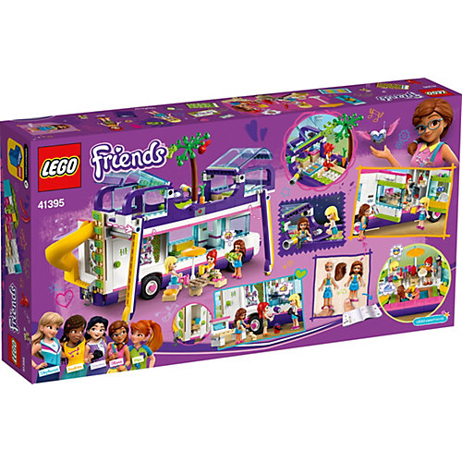Детей с 5 лет интересуют тематические наборы. Есть варианты как для мальчишек, так и для девчонок, но каждый из них будет интересен для обеих полов. Например, мальчикам придется по вкусу **LEGO City**, а девочкам **LEGO Disney Princess, Friends.**

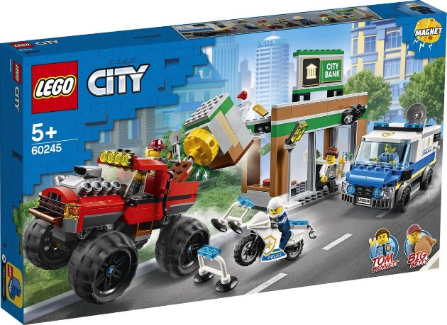

**LEGO City** понравится мальчишкам за свою реалистичность: высотные дома, шумные улицы целого города и мини-копии известных авто.

Набор **LEGO Friends** включает все нужное для проведения увлекательного досуга: магазины, катера, бассейн, кондитерскую, домики на деревьях и пр.

В игровой форме ребенок узнает больше об окружающем мире: он сможет собирать мини-копии машин, городских зданий, конструировать комнаты и вести диалог между главными героями. Сюжет для интересной игры, как правило, ребенок подсматривает из любимого мультика.

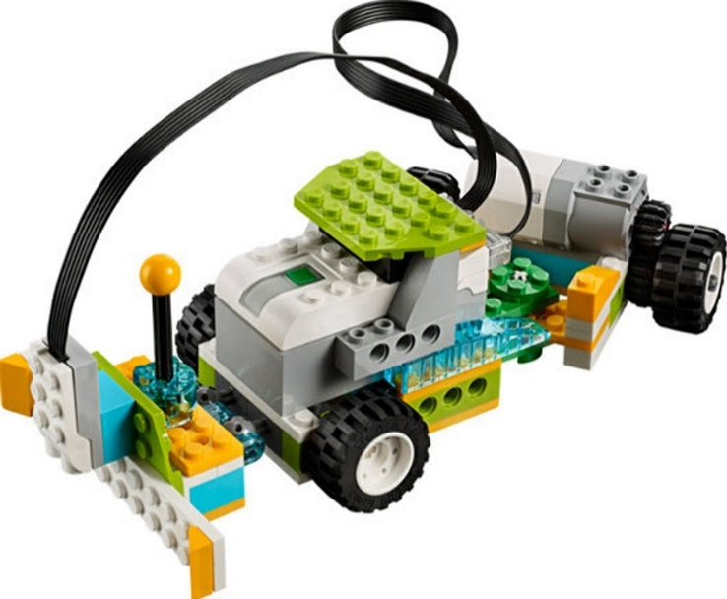

* Самым популярным конструктором с элементами программирования является **LEGO Education WeDo,**

предназначенный для старших

дошкольников и школьников и знакомящий их с элементарными креплениями деталей, которые приводятся в движение при помощи программы, составленной на компьютере.

***LEGO*** *- это не просто игрушка, а современная, инновационная методика в образовании. Она включает в себя взаимосвязь всех образовательных областей.*

Конструктор LEGO отличный развивающий материал, который позволяет разнообразить процесс обучения дошкольников.

**Чем хороша LEGO технология:**

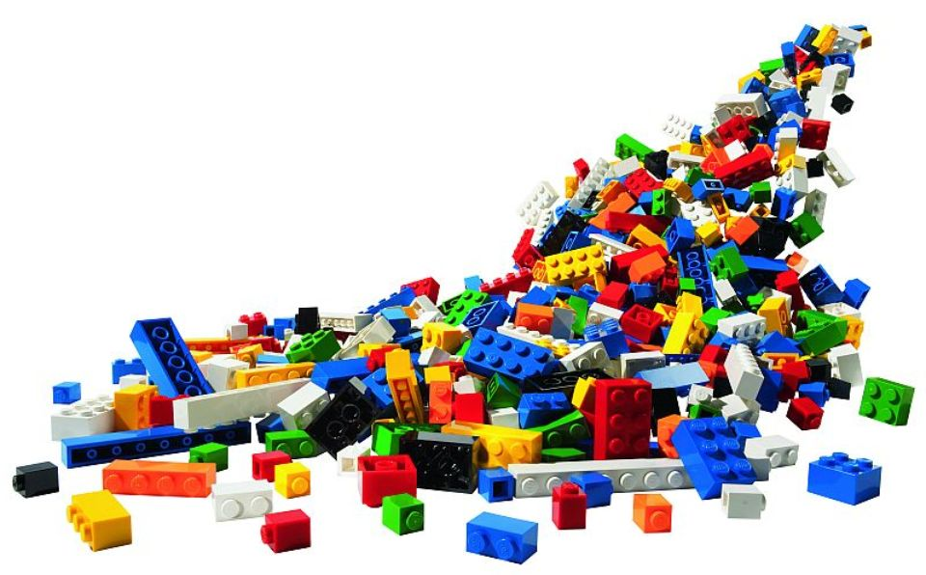развивает: интеллект, умственные способности, воображение, память, мелкую моторику, усидчивость, организованность, пространственное и логическое мышление, зрительную координацию, а также математические

(счет, форма и др.), речевые и творческие способности.

LEGO технология - замечательная возможность в

игровой форме развить у ребёнка

математические, социально-коммуникативные,

речевые, художественно-эстетические

способности.

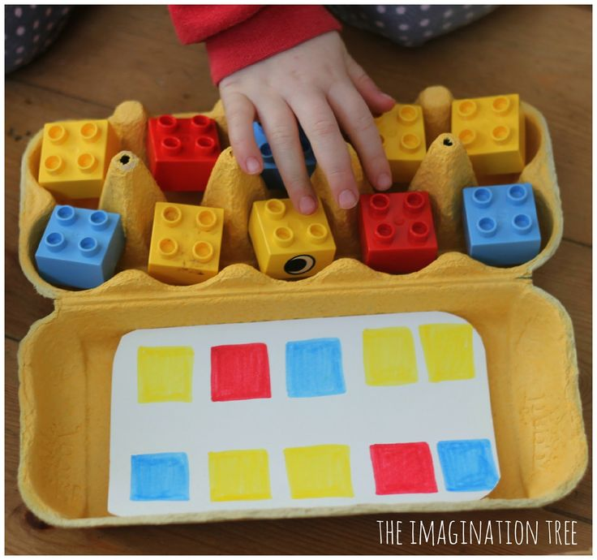**Нестандартное использование LEGO:**

Для развития математических способностей (счёт, сравнение чисел, состав числа и др.), дыхательной гимнастки, изучении букв, в экспериментальной деятельности (исследование из чего сделан конструктор, какие предметы на него похожи и т.д. ) и др.

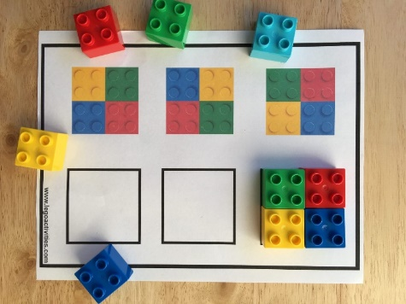**Игры с LEGO**

* **«Найди деталь как у меня»**

(Родитель показывает деталь конструктора, называет ее, ребенок находит такую же и повторяет ее название)

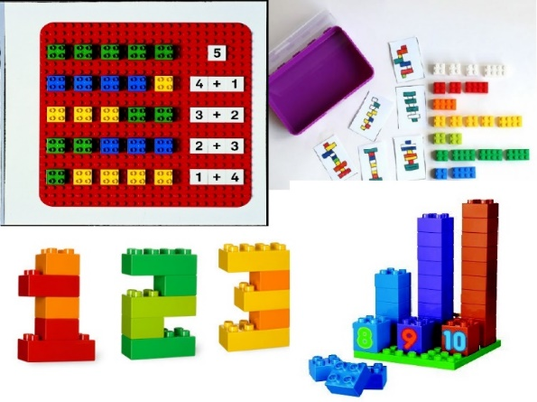

* **«Цветные башенки»**

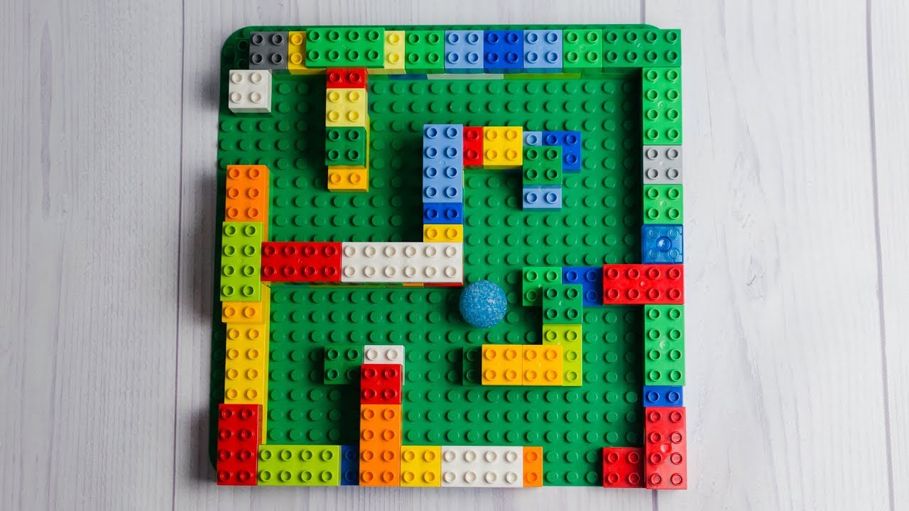 (Ребенок кидает кубик. На гранях кубика, находятся цвета, указывающие на то, какой цветом кубик необходимо взять следующим для постройки башенки)

* **«Что изменилось?»**

(Родитель показывает ребенку модель из 5-7 деталей в течении некоторого времени. Затем закрывает модель и меняет в ней положение 1-2 деталей или заменяет 1-2 детали на другие. После чего опять показывает модель и просит рассказать, что изменилось)

* **«Что лишнее?»**

(Родитель показывает детям ряд деталей и просит определить лишний элемент)

* **«Найди деталь»**

(Ребенок должен выбрать фигуру от противного, т. е. не удовлетворяющую определенным признакам. Пример: «Выбери кирпичик не самый длинный и не белый»)

* **«Волшебный диктант»**

(По словесной инструкции ребенок самостоятельно располагает Лего детали на пластине)

* **«Собери цепочку»**

(Ребенку дается образец, и он собирает цепочку или по размеру, или по цвету)

* **«Построй по образцу»**

(Ребенок выбирает картинку – образец и самостоятельно строит постройку)

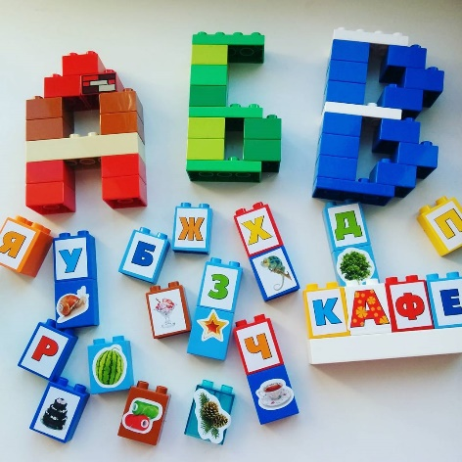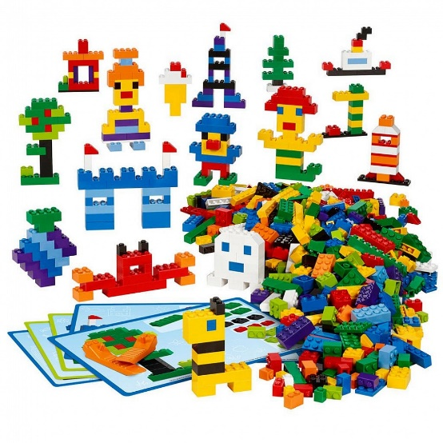

***Родители, помните, что игра с конструктором должна приносить ребенку радость. Хвалите, подбадривайте, радуйтесь любому его успеху.***